重庆大学计算机学院2023级 想不出来组

版 本：1.1.0
状 态：WT

《赏金布：校园猎人公会任务悬赏平台》
软件需求规格说明书

本文件属重庆大学计算机学院2023级想不出来组所有，
未经书面许可，不得以任何形式复印或传播。

目 录
1. 简介 2
1.1. 目的 2
1.2. 适用范围 3
1.3. 术语表 3
2. 总体概述 3
2.1. 软件概述 3
2.1.1. 产品定位 3
2.1.2. 产品介绍 3
2.2. 软件功能 3
2.3. 角色信息 3
3. 具体需求 4
3.1. 功能简介 4
3.1.1. 功能列表 4
3.2. 功能详述 5
3.2.1. XXXX管理系统 5
3.2.1.1. 前台门户-注册 5
3.3. 需求确认表 8

简介

目的
本文档是《赏金布（Campus Quest）校园猎人公会任务悬赏平台软件需求规格说明书》，用于完整、清晰、可验证地描述系统的业务需求、用户需求、功能需求、非功能需求、运行环境需求和验收边界。
本文档的主要目的如下：
- 明确系统建设目标、业务范围、用户角色、功能边界和核心业务流程；
- 作为后续系统概要设计、详细设计、数据库设计、接口设计、编码实现、测试验收和上线部署的重要依据；
- 保证产品、开发、测试、实施、运维、管理等相关人员对系统需求形成统一理解；
- 明确系统中任务发布、任务接单、履约举证、确认评价、信用成长、纠纷仲裁、AI 辅助、后台治理等关键流程；
- 明确系统的输入、输出、业务规则、权限边界和异常处理要求；
- 为系统验收提供可追踪、可核对、可执行的需求依据。
本文档的预期读者包括：
读者类型 | 关注重点
项目管理人员 | 项目范围、建设目标、交付内容、验收边界
产品人员 | 业务流程、角色权限、功能规则、页面逻辑
设计人员 | 用户场景、页面结构、交互流程、信息架构
开发人员 | 功能模块、输入输出、业务规则、接口约束
测试人员 | 测试范围、测试用例、异常场景、验收标准
实施人员 | 部署环境、运行依赖、初始化配置
运营管理人员 | 任务审核、纠纷处理、用户治理、数据统计
平台用户代表 | 任务流程、权益规则、纠纷处理机制

适用范围
本文档适用于赏金布（Campus Quest）校园猎人公会任务悬赏平台的需求分析、系统设计、开发实现、测试验收、部署实施和后续运营维护。
系统主要面向高校学生日常学习、生活、活动协作和轻技能互助场景，支持用户以“委托人”身份发布悬赏任务，也支持用户以“猎人”身份申请接单并完成任务。系统同时提供校园身份认证、任务大厅、任务履约、证据留存、双方评价、猎人等级、信誉分、徽章、榜单、校园小法庭、陪审团投票、AI 书记官辅助、消息通知和后台治理功能。
系统适用场景包括但不限于：
- 校园内部生活互助：快递代取、物品代买、打印跑腿、宿舍搬运、临时排队等；
- 校园学习辅助：资料整理、课程笔记归纳、表格整理、学习资源共享协助等；
- 校园轻技能协作：PPT 美化、海报设计、文案润色、视频剪辑、活动摄影等；
- 学生组织协作：社团活动协助、场地布置、物资搬运、签到协助、宣传协助等；
- 校园信用治理：任务评价、信誉沉淀、纠纷证据归档、判例归档、违规记录管理等。
系统不适用于以下场景：
- 违反法律法规、校规校纪、公序良俗的任务；
- 代考、代写论文、违规刷课、非法交易、侵犯隐私等高风险任务；
- 法律意义上的司法裁判、专业仲裁或法律咨询服务；
- 高金额复杂商业外包、长期雇佣关系或强监管金融服务；
- 危险品运输、医疗行为、个人敏感信息买卖等高风险场景。

术语表
术语 | 描述 | 备注
赏金布 | 校园猎人公会任务悬赏平台名称 | 也可称 Campus Quest
用户 | 注册并登录平台的人员 | 可具备多个业务身份
委托人 | 发布任务并选择猎人的用户 | 任务需求提出方
猎人 | 申请并完成任务的用户 | 任务承接方
陪审团 | 参与纠纷案件投票的合格用户 | 投票仅作为参考
管理员 | 负责审核、治理、裁决和配置的后台用户 | 具有后台管理权限
AI 书记官 | 系统中的 AI 辅助能力 | 用于任务拆解、风险提示、证据摘要等
悬赏任务 | 由委托人发布的校园互助任务 | 包括标题、分类、赏金、期限、地点等
赏金 | 委托人为任务设置的报酬或积分价值 | 可为积分、虚拟赏金或线下约定
任务大厅 | 展示可申请任务的公共列表页面 | 支持筛选、搜索、排序
接单申请 | 猎人向某个任务提交承接意愿 | 委托人可从申请者中选择
任务契约 | 委托人与猎人达成的任务约定 | 包含任务内容、完成标准、时间要求等
履约证据 | 猎人完成任务后提交的证明材料 | 可为文字、图片、文件、截图等
确认完成 | 委托人确认猎人完成任务的操作 | 触发评价和信用更新
评价 | 任务完成后双方对彼此进行评分与文字反馈 | 影响信誉分和用户画像
经验值 | 衡量猎人参与度和成长等级的数值 | 主要随完成任务、好评、投票采纳增长
信誉分 | 衡量用户可信程度的动态分值 | 可升可降
徽章 | 系统授予用户的荣誉标识 | 例如准时达人、金牌猎人
校园小法庭 | 平台内部纠纷处理机制 | 不具有司法裁判属性
纠纷案件 | 用户因任务争议发起的小法庭事项 | 包含陈述、证据、投票、裁决
证据墙 | 纠纷案件中集中展示双方证据的区域 | 便于管理员和陪审团查看
民意投票 | 陪审团用户对纠纷案件表达倾向的行为 | 结果不直接决定裁决
投票权重 | 不同用户投票在统计中的参考权重 | 与等级、信誉、历史采纳率有关
管理员裁决 | 管理员基于证据、规则、AI 摘要和投票结果作出的处理决定 | 为平台内部最终处理结果
判例归档 | 对已裁决纠纷进行摘要保存 | 便于复盘和规则优化
违规记录 | 用户违反平台规则形成的记录 | 影响信誉和权限
任务状态 | 任务在生命周期中的阶段 | 如待审核、招募中、进行中、已完成等
案件状态 | 纠纷案件在处理流程中的阶段 | 如待提交证据、投票中、待裁决等

参考资料

总体概述

软件概述

产品定位
赏金布（Campus Quest）是一款面向高校学生的校园任务悬赏与信用治理平台。系统以“校园猎人公会”为产品设定，将学生之间零散、临时、轻量的互助需求转化为标准化、可追踪、可评价、可仲裁、可沉淀信用的任务流程。
系统定位不是单纯的信息发布平台，也不是普通跑腿平台，而是一个兼具任务协作、信用成长、趣味激励、争议处理和 AI 辅助能力的校园微协作平台。平台通过任务发布、申请接单、履约举证、确认评价、等级成长、小法庭仲裁、民意投票和管理员治理，提升校园互助的匹配效率、履约透明度和信任稳定性。
平台建设重点包括：
- 让校园碎片化需求能够被清晰发布；
- 让有时间、有技能、有行动能力的同学能够可靠接单；
- 让任务过程具备状态记录、履约证据和完成标准；
- 让认真履约的用户能够积累等级、信誉和荣誉；
- 让争议任务能够进入有证据、有投票、有裁决、有归档的处理流程；
- 让 AI 能力服务于具体任务流程和纠纷处理流程；
- 让后台管理具备用户治理、任务审核、纠纷处理和数据统计能力。

产品介绍
赏金布以“任务发布—申请接单—选择猎人—履约举证—确认完成—双方评价—信用成长”为普通任务主链路；以“发起纠纷—提交证据—AI 摘要—陪审团投票—管理员裁决—判例归档”为争议处理链路。
用户进入平台后，可以完成注册登录和校园身份认证。完成认证后，用户可以发布校园互助任务，也可以进入任务大厅浏览任务并申请接单。委托人可查看申请者的猎人等级、信誉分、完成率、评价记录等信息，并选择合适的猎人。猎人完成任务后，需要提交履约证据；委托人确认完成后，双方进行评价，系统根据任务结果更新经验值、信誉分、徽章和用户画像。
当任务履约过程中发生争议时，任一符合条件的任务参与方可发起校园小法庭。小法庭流程中，双方提交陈述和证据，AI 书记官生成客观案件摘要、争议焦点、证据分析和轻松点评，陪审团参与民意投票，管理员结合任务契约、双方证据、AI 摘要、投票结果和平台规则进行最终裁决。裁决结果影响任务状态、赏金处理、信誉分、经验值和违规记录，并形成判例归档。
平台支持以下核心能力：
- 用户身份与校园认证；
- 多类型任务发布；
- 任务大厅、搜索、筛选、排序；
- 猎人申请接单；
- 委托人选择猎人；
- 任务契约生成；
- 任务状态流转；
- 履约证据提交；
- 确认完成与双方评价；
- 经验值、等级、信誉分、徽章、榜单；
- 小法庭立案、证据墙、陪审团投票、管理员裁决；
- AI 任务拆解、赏金建议、风险提示、证据摘要、案件点评；
- 消息通知与站内提醒；
- 后台审核、用户治理、违规记录、数据统计、运营配置。

软件功能
系统功能按照业务能力划分为以下模块：
序号 | 模块 | 功能概要
1 | 用户身份模块 | 注册、登录、退出、找回密码、校园认证、角色管理、个人资料维护
2 | 个人主页模块 | 用户资料、猎人档案、等级、信誉分、徽章、任务记录、评价记录
3 | 任务悬赏模块 | 发布任务、任务分类、任务模板、AI任务拆解、赏金建议、任务审核
4 | 任务大厅模块 | 任务列表、关键词搜索、分类筛选、价格筛选、难度筛选、排序
5 | 任务详情模块 | 查看任务内容、委托人信息、申请列表、任务进度、证据和评价
6 | 接单申请模块 | 猎人申请、申请说明、取消申请、委托人筛选和选择猎人
7 | 履约交易模块 | 任务契约、状态流转、履约提交、确认完成、超时处理
8 | 评价模块 | 双方评分、文字评价、标签评价、匿名展示规则、评价申诉
9 | 信用成长模块 | 经验值、等级、称号、信誉分、徽章、榜单、投票资格
10 | 小法庭模块 | 发起纠纷、陈述提交、证据上传、案件摘要、投票、裁决、归档
11 | 陪审团模块 | 案件浏览、投票、投票权重、投票历史、采纳统计
12 | AI 书记官模块 | 任务拆解、分类推荐、赏金建议、风险提示、证据摘要、点评
13 | 消息通知模块 | 接单提醒、状态提醒、评价提醒、纠纷提醒、系统公告
14 | 后台治理模块 | 用户管理、任务审核、案件裁决、违规处理、运营配置
15 | 数据统计模块 | 用户统计、任务统计、完成率统计、纠纷统计、AI 调用统计
16 | 文件管理模块 | 图片上传、附件上传、证据文件管理、文件安全校验

角色信息
角色 | 用户 | 描述 | 备注
游客 | 未登录用户 | 浏览公开介绍、进入登录注册页面 | 不可发布、接单、投票
普通用户 | 已注册用户 | 浏览任务、完善资料、申请校园认证 | 部分功能需认证后使用
委托人 | 已认证用户 | 发布任务、选择猎人、确认完成、评价、发起纠纷 | 可同时作为猎人
猎人 | 已认证用户 | 申请接单、提交履约证据、评价、发起纠纷 | 等级影响推荐与投票权重
陪审团 | 满足条件的用户 | 查看公开案件摘要、参与投票 | 需达到等级或信誉条件
管理员 | 后台管理用户 | 任务审核、用户管理、纠纷裁决、违规处理、配置管理 | 具备后台权限
超级管理员 | 系统最高管理用户 | 管理管理员、系统配置、敏感操作审计 | 权限最高
AI 书记官 | 系统智能辅助角色 | 任务拆解、赏金建议、风险提示、案件摘要、证据分析 | 不直接作出最终裁决
开发人员 | 技术人员 | 系统开发、接口实现、缺陷修复 | 不属于业务用户
测试人员 | 测试人员 | 测试用例编写、功能测试、性能测试、安全测试 | 不属于业务用户
实施运维人员 | 实施人员 | 部署、配置、监控、备份、故障处理 | 不直接参与业务裁决
游客 | 未登录用户 | 浏览公开介绍、进入登录注册页面 | 不可发布、接单、投票
普通用户 | 已注册用户 | 浏览任务、完善资料、申请校园认证 | 部分功能需认证后使用
委托人 | 已认证用户 | 发布任务、选择猎人、确认完成、评价、发起纠纷 | 可同时作为猎人

任务概述

目标

业务目标
- 建立一个面向高校学生的校园任务悬赏平台；
- 支持学生将临时互助需求发布为标准化任务；
- 支持学生通过任务大厅寻找适合自己的任务；
- 建立委托人与猎人之间的任务契约和状态流转机制；
- 建立任务完成后的评价和信用沉淀机制；
- 建立任务争议的校园小法庭处理机制；
- 通过 AI 辅助降低任务发布和纠纷处理成本；
- 通过后台治理保障任务安全、用户秩序和平台可运营性。

功能目标
- 支持用户注册、登录、校园认证和个人资料维护；
- 支持任务发布、任务分类、任务模板和 AI 任务拆解；
- 支持任务大厅展示、搜索、筛选、排序和任务详情查看；
- 支持猎人申请接单，委托人选择猎人；
- 支持任务状态从发布到完成的全过程流转；
- 支持猎人提交履约证据，委托人确认完成；
- 支持双方评价、经验值计算、信誉分更新、徽章授予；
- 支持纠纷发起、证据提交、陪审团投票、管理员裁决；
- 支持 AI 生成案件摘要、争议焦点、证据分析和点评；
- 支持消息通知、后台审核、违规处理和数据统计。

质量目标
- 系统页面结构清晰，主流程操作简单；
- 关键操作具备明确提示和异常反馈；
- 任务、评价、证据、裁决等关键数据可追踪；
- 普通用户无权限访问后台管理功能；
- AI 输出应客观、可控、可追溯，不替代人工裁决；
- 系统具备基础性能、安全性、可维护性和可扩展性。

用户特点
用户类型 | 用户特点 | 需求重点
委托人 | 有临时需求，希望快速找到可靠同学 | 发布简单、匹配高效、价格合理、进度清晰、纠纷可处理
猎人 | 有空闲时间、技能或行动能力，希望获得收益和成长 | 任务充足、筛选方便、收益明确、信用可积累
陪审团 | 对案件判断和平台秩序有参与兴趣 | 案件摘要清楚、投票规则公平、参与有反馈
管理员 | 负责平台秩序和风险控制 | 审核便捷、证据完整、裁决高效、记录可追踪
新用户 | 对平台规则不熟悉 | 引导清晰、模板友好、风险提示明确
高等级用户 | 使用频率高，完成任务较多 | 权益可见、榜单激励、优先推荐、公平成长
低信誉用户 | 存在超时、差评或违规记录 | 权限受限、规则提醒、申诉渠道明确

假定和约束

业务假定
- 平台用户以高校学生为主体；
- 用户具备基础互联网应用使用能力；
- 用户发布的任务大多为低金额、轻量化、短周期任务；
- 任务完成质量可以通过文字、图片、截图、文件等方式进行基本证明；
- 平台小法庭用于平台内部争议处理，不具有法律裁判属性；
- AI 辅助内容仅作为任务发布、风险识别、证据整理和管理员处理的参考。

业务约束
- 用户必须注册登录后才能进行任务发布、接单、评价和投票；
- 用户必须完成校园认证后才能发布任务和申请接单；
- 任务不得违反法律法规、校规校纪和平台任务准入规则；
- 同一任务同一用户只能提交一次有效接单申请；
- 委托人不能申请承接自己发布的任务；
- 猎人不能在任务未被选中时提交履约证据；
- 任务完成后才能进行评价；
- 同一任务双方各自最多评价一次；
- 存在纠纷中的任务不得直接进入普通完成结算流程；
- AI 不具备最终裁决权限；
- 管理员裁决必须保留操作记录；
- 陪审团投票结果只作为管理员裁决参考。

技术约束
- 系统应支持 Web 端访问；
- 系统应采用前后端分离方式实现；
- 系统应通过统一入口对外提供服务；
- 业务接口应采用统一响应格式；
- 用户身份认证应采用令牌机制；
- 文件上传应限制文件类型、大小和访问权限；
- 关键操作应记录审计日志；
- 系统应具备基础异常处理和错误提示能力；
- 系统应支持后续模块扩展。

具体需求

功能简介
系统围绕“校园任务悬赏”和“平台信用治理”展开，核心功能由用户身份、任务悬赏、履约交易、信用成长、小法庭仲裁、AI 辅助、消息通知和后台治理组成。
系统主业务流程如下：
- 用户注册并登录；
- 用户完成校园认证；
- 委托人发布悬赏任务；
- AI 辅助拆解任务并给出赏金建议与风险提示；
- 任务进入审核或直接进入任务大厅；
- 猎人在任务大厅浏览并申请接单；
- 委托人查看申请者资料并选择猎人；
- 系统生成任务契约并进入进行中状态；
- 猎人完成任务并提交履约证据；
- 委托人确认完成；
- 双方评价；
- 系统更新经验值、等级、信誉分和徽章；
- 若出现争议，任务进入校园小法庭；
- 双方提交证据和陈述；
- AI 书记官生成案件摘要、争议焦点和证据分析；
- 陪审团参与投票；
- 管理员进行最终裁决；
- 系统更新任务结果、信誉、违规记录并归档判例。
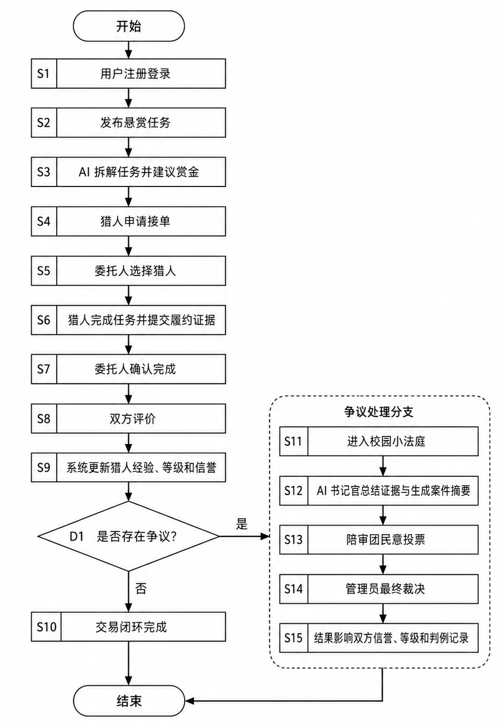

功能列表
系统 | 模块 | 功能
用户中心系统 | 用户身份管理 | 注册
用户中心系统 | 用户身份管理 | 登录
用户中心系统 | 用户身份管理 | 退出登录
用户中心系统 | 用户身份管理 | 找回密码
用户中心系统 | 用户身份管理 | 校园身份认证
用户中心系统 | 用户身份管理 | 个人资料维护
用户中心系统 | 个人主页 | 查看个人主页
用户中心系统 | 个人主页 | 查看猎人档案
用户中心系统 | 个人主页 | 查看等级信誉
用户中心系统 | 个人主页 | 查看任务记录
任务悬赏系统 | 任务发布管理 | 发布任务
任务悬赏系统 | 任务发布管理 | 任务编辑
任务悬赏系统 | 任务发布管理 | 任务撤回
任务悬赏系统 | 任务辅助发布 | AI 任务拆解
任务悬赏系统 | 任务辅助发布 | AI 赏金建议
任务悬赏系统 | 任务大厅 | 任务列表
任务悬赏系统 | 任务大厅 | 关键词搜索
任务悬赏系统 | 任务大厅 | 分类筛选
任务悬赏系统 | 任务大厅 | 难度筛选
任务悬赏系统 | 任务大厅 | 任务排序
任务悬赏系统 | 任务详情 | 查看任务信息
任务悬赏系统 | 任务详情 | 查看委托人信息
任务悬赏系统 | 任务详情 | 查看申请情况
接单申请系统 | 接单选择管理 | 提交申请
接单申请系统 | 接单选择管理 | 修改申请说明
接单申请系统 | 接单选择管理 | 取消申请
接单申请系统 | 接单选择管理 | 选择猎人
履约交易系统 | 任务契约管理 | 查看任务契约
履约交易系统 | 履约证据管理 | 提交履约证据
履约交易系统 | 履约证据管理 | 补充履约说明
履约交易系统 | 任务完成管理 | 确认完成
履约交易系统 | 任务时效管理 | 任务超时提醒
评价反馈系统 | 任务评价管理 | 委托人评价猎人
评价反馈系统 | 任务评价管理 | 猎人评价委托人
评价反馈系统 | 评价展示管理 | 查看评价
信用成长系统 | 经验值管理 | 经验值计算
信用成长系统 | 等级管理 | 等级计算
信用成长系统 | 信誉管理 | 信誉分更新
信用成长系统 | 徽章管理 | 徽章授予
信用成长系统 | 榜单管理 | 榜单展示
校园小法庭系统 | 纠纷立案管理 | 发起纠纷
校园小法庭系统 | 案件陈述管理 | 双方陈述
校园小法庭系统 | 案件证据管理 | 证据上传
校园小法庭系统 | AI 辅助审理 | AI 案件摘要
校园小法庭系统 | 陪审团管理 | 陪审团投票
校园小法庭系统 | 裁决管理 | 管理员裁决
校园小法庭系统 | 判例管理 | 判例归档
消息通知系统 | 任务消息提醒 | 接单提醒
消息通知系统 | 任务消息提醒 | 状态提醒
消息通知系统 | 评价消息提醒 | 评价提醒
消息通知系统 | 仲裁消息提醒 | 仲裁提醒
后台治理系统 | 用户治理 | 用户管理
后台治理系统 | 任务治理 | 任务审核
后台治理系统 | 纠纷治理 | 纠纷处理
后台治理系统 | 违规治理 | 违规记录
后台治理系统 | 运营配置 | 运营配置
数据统计系统 | 用户数据统计 | 用户统计
数据统计系统 | 任务数据统计 | 任务统计
数据统计系统 | 纠纷数据统计 | 纠纷统计
数据统计系统 | AI 数据统计 | AI 使用统计

功能详述

XXXX管理系统

前台门户-注册

功能描述
用户访问系统网站，并注册一个账号。

输入
出现过字段以下将不在重复列出
参数名 | 类型 | 描述 | 是否必填 | 备注
姓名 | 文本输入框 |  | 是
性别 | 单选项 | 性别字典：男、女 | 是
身份证号 | 文本输入框 |  | 是 | 需要验证合理性
手机号 | 文本输入框 |  | 是 | 需要验证是否唯一
发送验证码 | 按钮 | 点击发送验证码到手机号，60s后可重新发送
验证码 | 文本输入框 |  | 是
邮箱 | 文本输入框
账户名 | 文本输入框 |  | 是 | 需要验证是否唯一
密码 | 密码输入框 |  | 是
确认密码 | 密码输入框 |  | 是 | 需要验证和密码是否一致
保存 | 按钮
取消 | 按钮

业务流程
点击“注册”
填写注册信息
点击“保存”

业务规则
注册时验证手机号和账号均是唯一的，方能注册成功；

使用者
所有人；

界面原型与功能
注册页面
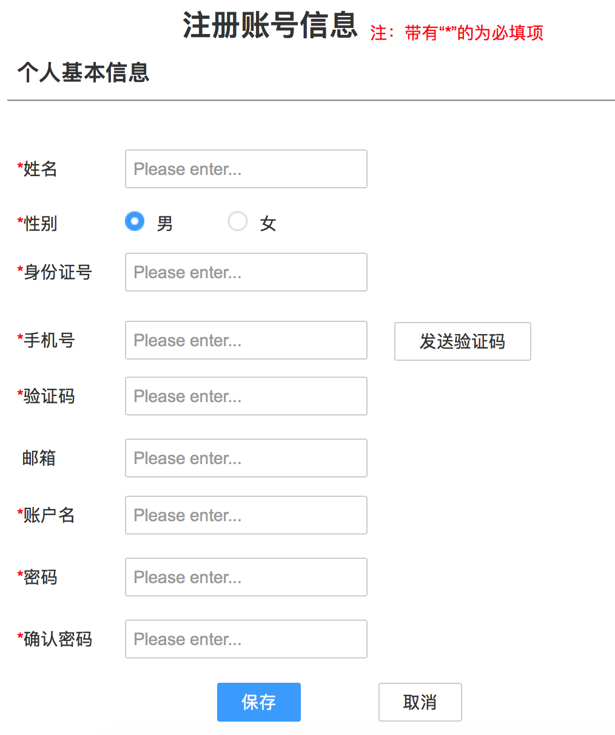

输出
1、成功：注册成功；
2、失败：注册失败；
3、提示失败原因；
a.身份证号有误 b.该手机号已经注册 c.该账户名已存在 d.两次密码不一致。

运行环境规定

设备

支持软件

接口

控制

需求确认表
项目名称 | XXXX管理系统
用户单位 |  | 开发单位
确认产品 | 《XXXX管理系统需求规格说明书》
需求主要内容 | 说明：以下仅列出主要子系统或模块，具体内容详见《XXX管理系统需求规格说明书》  - 前台门户注册 ；  - ；  - ；  - ；  - ；
确认签字
签字单位 | 项目责任人 |  | 签字日期
武汉航运交易所
天源迪科

